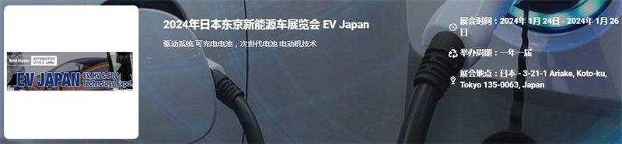

展会介绍
2024年日本东京新能源车展览会（EV Japan）与日本东京无人驾驶展览会Automotive World January同期举办，展会将于2024年01月24日~01月26日在日本东京有明国际会展中心举办，展会的主办方是励展集团，展会的举办周期是一年一届，展会上有来自世界各地的汽车整车厂商、汽车零部件制造商等行业专业人士纷纷到场参观采购，寻求最新产品与技术。行业领袖还将每天就热门话题发表精彩演讲，带您了解行业最新潮流趋势和尖端技术。
展品范围
驱动系统: HEV/EV驱动系统,轮毂电机系统
可充电电池，次世代电池: 锂电池,铅蓄电池,聚合物锂电池,NaS电池,薄膜锂离子电池,二次空气电池,镍金属氢化物（NiMH）电池电容，电容器,镍镉电池,电池制造技术,电池元件及材料
电动机技术: 永磁电动机,伺服电动机,感应电动机,直线电动机,DC电动机,磁阻电动机,无刷电动机,变速驱动器，减速机,步进电动机
​
联系方式：
​
中展远洋商务咨询（北京）有限公司--国际展览
IEBC BUSINESS CONSULTING(BEIJING) CO., LTD
http://www.worldexpoin.com
联系人：张女士 Alina
手机：15601057794 010-52433793
邮箱：zmjkuaile@126.com
QQ：2102323967

​

